ข่าวสารส่วนสวัสดิการสังคม องค์การบริหารส่วนตำบลคลองขาม

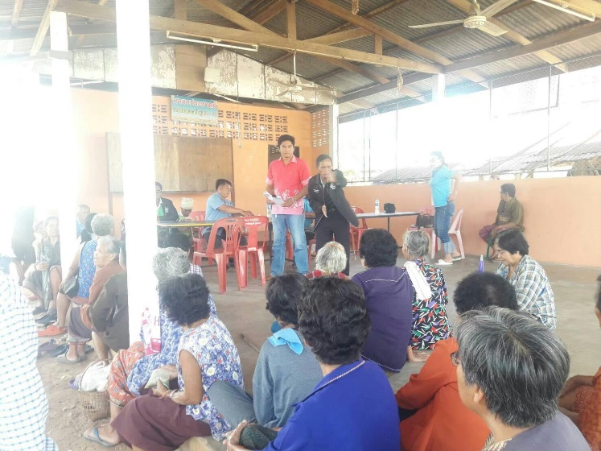
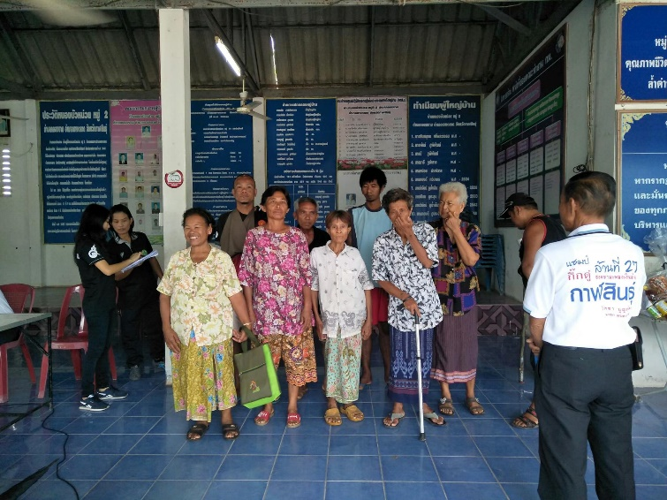
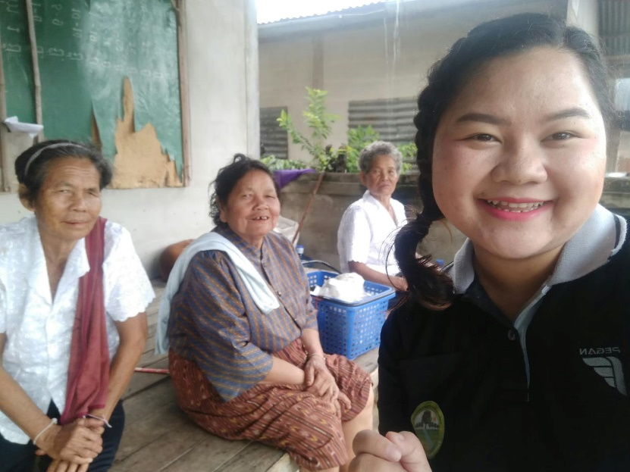
แจ้งประชาสัมพันธ์ให้ผู้สูงอายุที่มีสิทธิ์รับเบี้ยผู้สูงอายุ มาลงทะเบียน เพื่อรับเบี้ยยังชีพผู้สูงอายุ ปีงบประมาณ ๒๕๖๔ โดยมีคุณสมบัติของผู้ที่สามารถลงทะเบียน ดังนี้
๑.ผู้ที่มีอายุ ๖๐ ปี ขึ้นไป ที่ยังไม่เคยลงทะเบียนขอรับเบี้ยยังชีพฯ
(เกิดตั้งแต่ ๒ กันยายน ๒๕๐๔ – ๑ กันยายน ๒๕๐๔)
๒.ผู้ที่ได้รับเบี้ยฯย้ายภูมิลำเนามาจากที่อื่น
๓.ต้องเป็นผู้ที่ไม่ได้รับเงินจากหน่วยงานของภาครัฐ (ข้าราชการ)
โดยมาลงทะเบียนด้วยตัวเอง ณ ห้องส่วนสวัสดิการสังคม องค์การบริหารส่วนตำบลคลองขาม ตั้งแต่ บัดนี้ ถึงวันที่ ๑ กันยายน ๒๕๖๓ ในวันและเวลาทำการ

ประชาสัมพันธ์การลงทะเบียนเพื่อขอรับเงินอุดหนุนเด็กแรกเกิด โดยมีหลักเกณฑ์ ดังนี้
มติคณะรัฐมนตรีเมื่อวันที่ 26 มีนาคม 2562 เห็นชอบโครงการเงินอุดหนุนเพื่อการเลี้ยงดู เด็กแรกเกิด โดยให้จ่ายเงินอุดหนุนเพื่อการเลี้ยงดูเด็กแรกเกิดให้กับเด็กแรกเกิดที่อยู่ในครัวเรือนที่สมาชิก มีรายได้เฉลี่ยไม่เกิน 100,000 บาท ต่อคน ต่อปีในอัตรา 600 บาท ต่อคน ต่อเดือน จนมีอายุครบ 6 ปี โดยมีรายละเอียดดังต่อไปนี้
1) เด็กที่รับสิทธิในปีงบประมาณ 2559 - 2561 (เด็กที่เกิดตั้งแต่วันที่ 1 ตุลาคม 2558 – 30 กันยายน 2561) ยังคงรับสิทธิอย่างต่อเนื่องจนมีอายุครบ 6 ปีโดยไม่ต้องลงทะเบียนใหม่
2) เด็กที่เกิดตั้งแต่วันที่ 1 ตุลาคม 2558 – 30 กันยายน 2561 ที่ไม่มีคุณสมบัติตามระเบียบ กรมกิจการเด็กและเยาวชน ว่าด้วยหลักเกณฑ์การจ่ายเงินอุดหนุนเพื่อการเลี้ยงดูเด็กแรกเกิด พ.ศ. 2561 แต่มีคุณสมบัติตามระเบียบกรมกิจการเด็กและเยาวชน ว่าด้วยการจ่ายเงินอุดหนุนเพื่อการเลี้ยงดูเด็กแรกเกิด พ.ศ. 2562 ต้องมาลงทะเบียน และมีสิทธิได้รับเงินตั้งแต่วันที่ลงทะเบียน จนมีอายุครบ 6 ปี
คุณสมบัติเด็กแรกเกิดที่มีสิทธิ
1) มีสัญชาติไทย (พ่อแม่มีสัญชาติไทย หรือพ่อหรือแม่มีสัญชาติไทย)
2) เกิดตั้งแต่วันที่ 1 ตุลาคม 2558 เป็นต้นไป จนมีอายุ ครบ 6 ปี
3) อาศัยอยู่กับผู้ปกครองที่อยู่ในครัวเรือนที่มีรายได้น้อย
4) ไม่อยู่ในสถานสงเคราะห์ของหน่วยงานของรัฐ หรือเอกชน
คุณสมบัติผูปกครองที่มีสิทธิลงทะเบียน
1) มีสัญชาติไทย
2) เป็นบุคคลที่รับเด็กแรกเกิดไว้ในความอุปการะ
3) เด็กแรกเกิดต้องอาศัยรวมอยู่ด้วย
4) อยู่ในครัวเรือนที่มีรายได้น้อย คือ สมาชิกครัวเรือนมีรายได้เฉลี่ยไมเกิน 100,000 บาท ต่อคน ต่อปี

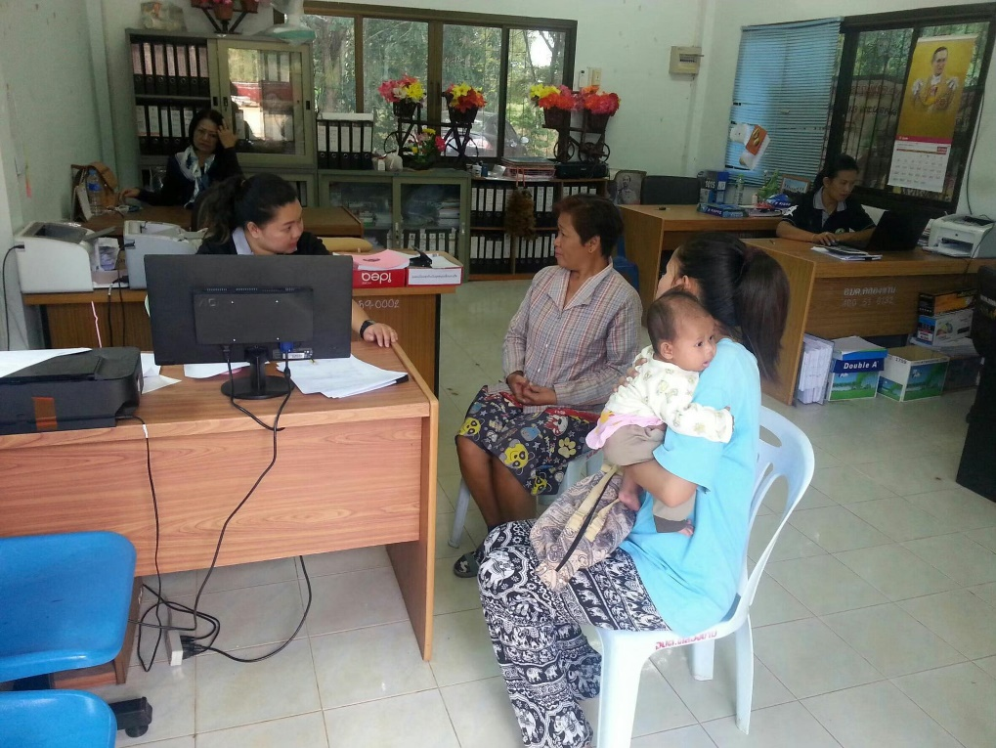
ลงทะเบียนเด็กแรกเกิด

